如何在研究生管理系统中完成个人培养计划

根据学校统一部署及安排，我校2012级研究生应于2013年3月21日—4月10日期间在研究生管理系统中完成个人培养计划，学院应于4月10日前将完成的个人培养计划交研究生院。为更好地完成工作，现将具体操作步骤介绍如下：
1、学生进入管理系统后，点击左边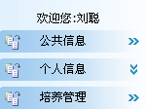中“培养管理”，在下拉菜单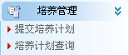中点击“提交培养计划”，进入“培养计划制定”界面。
2、学生应在导师的指导下，按照系统的分组情况、关于制订（修订）学术学位研究生培养方案的通知及各专业培养方案认真完成培养计划的制定工作。
3、培养计划无误后，点击右上方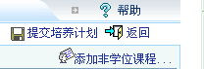“提交培养计划”。导师进入管理系统，点击“教师服务管理”，在下拉菜单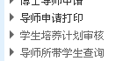中，点击“学生培养计划审核”,确定学生提交培养计划无误后，点击“审核”。
4、学生培养计划经学院同意后，在学生系统中，点击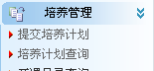“培养计划查询”进入后，在右上方点击“打印”，打印（正反打印）三份培养计划，培养计划经导师、学位点负责人签字并加盖公章后，一份交研究生院，一份交学院保存，一份学生自己留存。

